Лексическая тема "Первые весенние цветы.

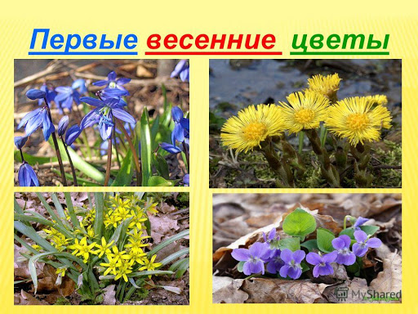

Запоминаем.

СУЩЕСТВИТЕЛЬНЫЕ: первоцвет, подснежник, одуванчик, мать-и-мачеха, нарцисс, мимоза, тюльпан, крокус, ландыш, пролеска, гиацинт, примула, ветреница, фиалка, бутон, лепесток, стебель, листья, медуница, природа, охрана.
ПРИЛАГАТЕЛЬНЫЕ: красивый, нежный, душистый, алый, лиловый, белоснежный, золотистый, розовый, голубой, редкий, хрупкий, пушистый, гладкий, вьющийся, комнатный, луговой, садовый, полевой, светолюбивые, теплолюбивые.
ГЛАГОЛЫ: растут, цветут, выращивают, высаживают, садят, поливают, ухаживают, рыхлят, пересаживают, полют, сеют, пахнут, срезают, любоваться, рвать, уничтожать, нюхать, рисовать, расцветать, распускаться.

Учимся вместе.

Подбирать признак:
Подснежник – первый, белый, нежный…
Фиалка – маленькая, фиолетовая, комнатная…
Листья - …
Мимоза - …
Подбирать действия:
Цветы можно – сажать, срывать, поливать…
Описывать и сравнивать цветы по плану:
Название.
Строение.
Где растет.
Способы ухода (если первоцвет садовый).
Для чего нужны цветы.
Образовывать новые слова.
Если цветок растёт в саду, то цветок (какой?) - цветок садовый,
-в поле — полевой,
-на лугу – луговой,
-в лесу — лесной,
-растёт весной – весенний,
-растёт в комнате — комнатный,
-растёт летом — летний,
-лечит болезни — лечебный,
-растёт много лет — многолетний,
-одно лето — однолетний,
-растёт для декора — декоративный,
-приносит пользу – полезный.

Играем с ребенком.

Пальчиковая гимнастика « Пчела»

Прилетела к нам вчера Машут ладошками.
Полосатая пчела.
А за нею шмель – шмелек, На каждое название насекомого
И веселый мотылек, загибают один пальчик.
Два жука и стрекоза,
Как фонарики глаза. Делают кружочки из пальцев
Подносят к глазам.

Пожужжали, полетали, Машут ладошками.
От усталости упали. Роняют ладони на стол.

Пальчиковая игра «Цветы»

Наши алые цветки Дети соединяют ладони в форме тюльпана.
Распускают лепестки. Медленно раскрывают пальцы.
Ветерок чуть дышит, Плавно покачивают кистями.
Лепестки колышет.
Наши алые цветки Медленно закрывают пальцы,
Закрывают лепестки. придавая им форму бутона.
Тихо засыпают, Покачивают руками,
Головой качают. как головкой цветка.
Игра с мячом «Я знаю пять цветов»
Играют дети и взрослые. Устанавливается очередность по считалке.
Ребенок отбивает о землю мяч и произносит: «Я знаю пять названий первых весенних цветов (садовых, луговых цветов и тд.): подснежник — раз, фиалка — два, гвоздика — три» и т.д. Если ребенок сбивается или делает большую паузу, он проигрывает, и мяч передается взрослому.
Игра «Расскажи о себе»
Играют дети и взрослые. Устанавливается очередность по считалке.

Взрослый предлагает ребенку выбрать цветок, о котором он будут составлять загадку-описание. Дети должны вспомнить все подробности внешнего вида, места произрастания, использовать при описании жесты, пантомимику. Выигрывает тот, кто описал ярко, подробно, и таким образом, что цветок будет отгадан верно. Для описания нужно брать наиболее известные ребенку цветы.
Отгадывание загадок о цветах
Под сугробом он растет,
Снеговую воду пьет. (Подснежник.)

Кто живет весной
С желтой головой?
Солнце ярче светит —
Голова белеет,
Ветер налетает —
Пух с нее срывает. (Одуванчик.)

В белой шапке стоит дед,-
Если дунешь — шапки нет. (Одуванчик.)

На каком цветке гадают,
Лепесточки обрывают? (На ромашке.)

Он и мачеха и мать.
Как цветочек этот звать? (Мать-и-мачеха.)

Лиловые звоночки. (Колокольчик.)
Нам запах свежести лесной
Приносит позднею весной
Цветок душистый, нежный,
Из кисти белоснежной. (Ландыш.)

Образовательная деятельность «К первоцветам в гости»
(старший дошкольный возраст)

Цель: расширять знания детей о первоцветах.
Задачи:
- Закрепить представления детей о первоцветах, научить определять их по описанию, познакомить с ландышем;
- Научить находить связь между цветущими растениями и насекомыми;
- Продолжить работу по обогащению словаря (мать-и-мачеха, ландыш, ядовитый, охраняемый, первоцветы, галантус, гиацинт, нарцисс, нектар)
- Воспитывать бережное отношение к первоцветам.
Материал и оборудование: цветная бумага для оригами, игрушечный поезд, фотографии цветов: первоцветов, ландыша, мать-и-мачехи. Запись Чайковского «Вальс цветов».
Ход:
На столе собрать «железную дорогу», вдоль которой расположить остановки, по этой дороге «вести» поезд. Остановки – закрытые фотографии.
Загадка о весне:
Зазвенели ручьи,
Прилетели грачи.
В дом свой – улей – пчела
Первый мед принесла.
Кто скажет, кто знает,
Когда это бывает?

Беседа:
Какие изменения происходят весной? Почему? Как одним словом назвать травянистые растения, зацветающие весной? (первоцветы)

Путешествие по железной дороге:
Взрослый открывает первую фотографию вдоль дороги.

Первая остановка - «Сказочная».

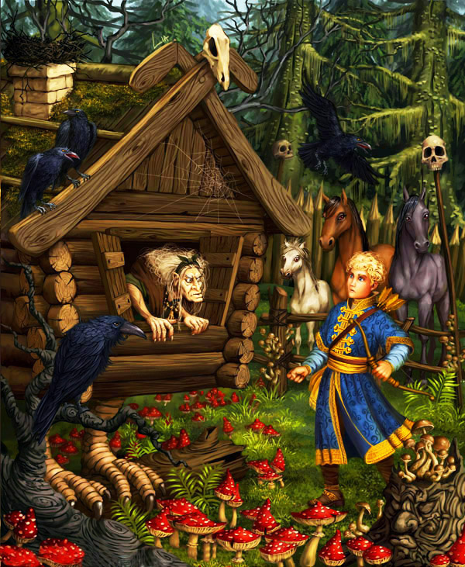
Взрослый читает сказку «Как появились цветы на земле».
Возвращался Иван-Царевич от Бабы-Яги, доехал до большой, широкой реки, а моста нет. Махнул три раза платком в правую сторону – повисла над рекой дивная радуга, он и переехал по ней на другой берег. Махнул два раза в левую сторону – радуга стала маленьким-маленьким мостиком. Бросилась Баба-яга за Иваном-Царевичем вдогонку по этому мостику, добралась до середины, а он возьми и обломись. Рассыпалась радуга по обе стороны на мелкие осколки цветочками. Одни цветы были добрые – от следов Ивана-Царевича, а другие – ядовитые – там, где Баба-Яга ступала.

Вторая остановка – «Первоцветная».
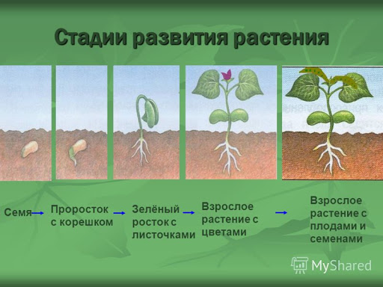
Взрослый рассказывает о последовательности развития растения: семя – росток – цветок, выкладывает соответствующие карточки.
Первоцветы – это многолетние растения, т.е. такие, которые по многу лет растут и цветут. Они сохраняются под снегом зимой, а с наступлением тепла пробуждаются, и из их корня растут стебель, листья. Корешки, корневища и луковица помогают травяным растениям расцветать как можно раньше. В начале весны листьев на деревьях нет, и первоцветы получают достаточное количество солнечного света. А после схода снега земля насыщена влагой.

Третья остановка – «Мать-и-мачеха».
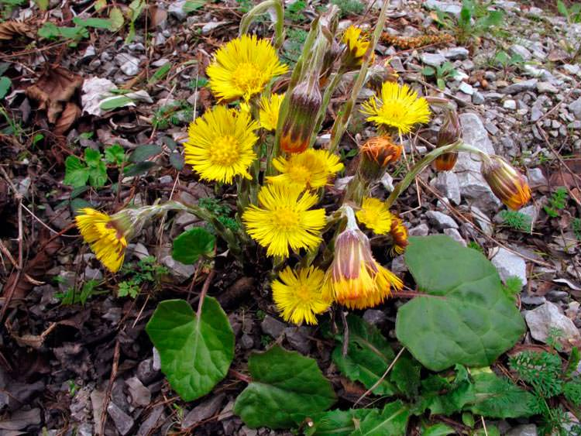
Взрослый дает описание мать-и-мачехи, не упоминая названия растения, потом открывает картинку на третьей остановке, продолжая рассказ.
Растет мать-и-мачеха на открытых местах, это первое растение, которое накормит пчел, шмелей своим нектаром (сладким соком). У этого растения сначала появляются цветы, а после их отцветания – листья. Одна сторона листа – мягкая, теплая, опушенная, ласковая, как мать, другая – гладкая, холодная, как мачеха, отсюда и название цветка. Вспомнить лечебные свойства растения.
Четвертая остановка – «Ландышевая».
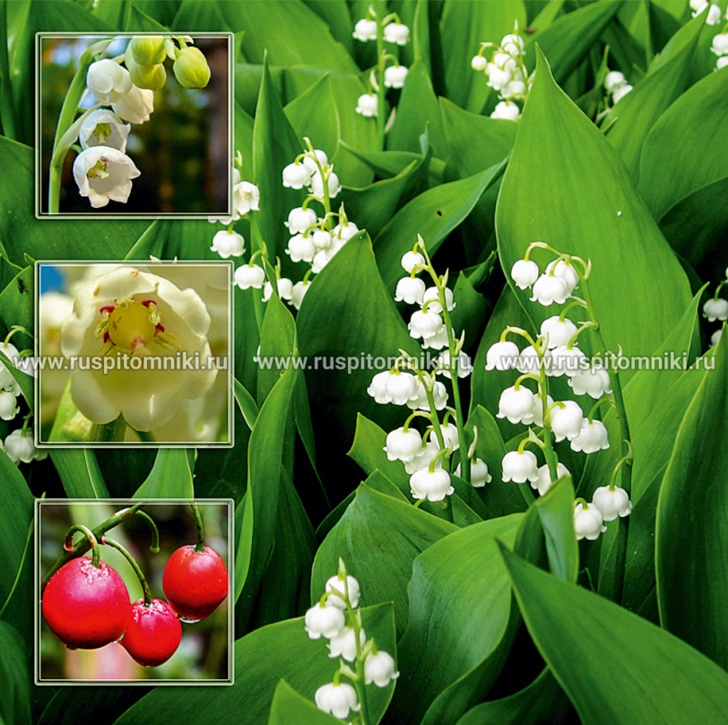
Взрослый предлагает ребенку отгадать загадку: «Белые горошки на зеленой ножке».
Описание ландыша педагогом: Его мелкие белые цветы похожи на душистые колокольчики, два крупных листа обхватывают стебли. После отцветания образуются оранжево-красные ягоды. Они – ядовиты. Это охраняемое, лекарственное растение, ядовитое.

Пятая остановка – «Музыкальная».
Можно послушать «Вальс цветов» Чайковского, даже немного потанцевать под музыку.

Шестая остановка – «Мышиная».
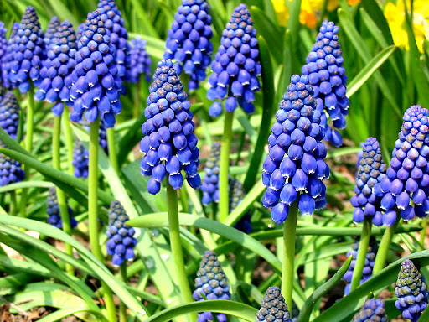
Какой цветок назван мышиным, потому что его стебелек умещается даже в лапке такого маленького зверька, как полевая мышь? (Мускари – мышиный гиацинт).
Седьмая остановка – «Настоящий подснежник».
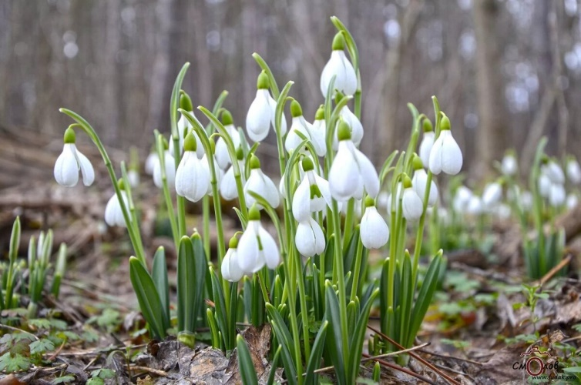
Чтение легенды о галантусе. Существует одна давняя история, которая по своему сюжету напоминает волшебную сказку. Жили-были брат и сестра. Родители их умерли рано, оставив домик на краю леса, и дети были вынуждены заботиться о себе сами. Брат промышлял охотничьим ремеслом, а сестра хозяйничала по дому. Однажды, когда брата не было дома, решила сестра вымыть полы в горнице. Взяла она два ведра и пошла в лес за снегом, белым и чистым. Забрела она довольно далеко от дома. Девушка хорошо знала родные места, поэтому не боялась заблудиться, но тут ее подстерегла другая беда. Старый леший, объезжая на хромом волке свои владения, заприметил девицу, и смекнул, что ему бы такая опрятная хозяйка не помешала, схватил ее и повез в свое жилище. Но девушка не растерялась – рванула веревочку бус из речного жемчуга, которые остались ей от матери, и стала помечать свой путь бусинками. Но они проваливались бесследно в снег. Поняла девушка, что не найти ее брату и горько заплакала. Сжалилось ясное солнышко, над горем сироты, растопило снег и на том месте, куда падали жемчужинки, выросли первые весенние цветы – подснежники. Они – то и указали брату дорогу к лешему. Как увидел леший, что его убежище обнаружено, завизжал и пустился наутек. А брат с сестрой вернулись в свой дом и зажили счастливо.
Восьмая остановка – «Бабочки – пчелы».

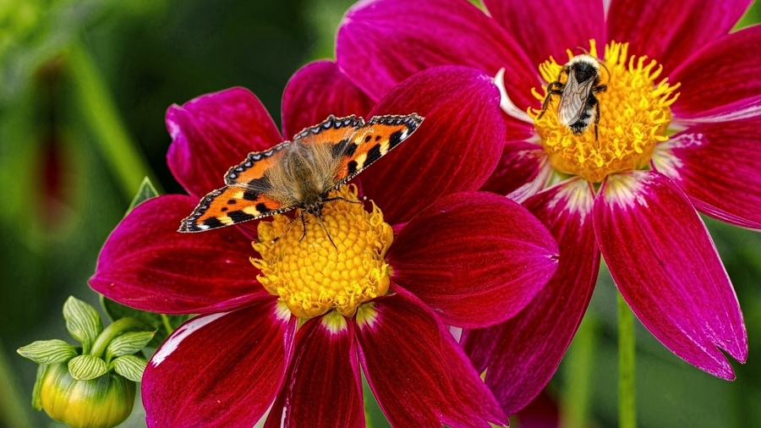

Загадка:
Спал цветок и вдруг проснулся,
Больше спать не захотел,
Шевельнулся, встрепенулся,
Взвился вверх и улетел.

Почему на цветах мы встречаем бабочек, пчел? Они пьют нектар. Рано проснувшиеся насекомые испытывают голод, так как цветов еще нет, и счастлива та пчелка, которой удается найти первоцвет. Первоцветы – единственные в это весеннее время цветущие растения, которые спасают жизнь насекомым.

Девятая остановка – «Береги цветы».
У платформы знак: изображение букета цветов, перечеркнутое красной линией.
Почему надо беречь первоцветы? Почему нельзя их собирать? ( Первые медоносы; источники лекарственных средств; сохранение целостного почвенного покрова; положительные эмоции). К сожалению, жизнь первоцветов недолговечна. Часто люди скрывают первые цветы, не задумываясь о том, что они скоро погибнут. В красной книге записано: «Не истреби, не сорви, не затопчи». Эти слова звучат, словно наказ людям: «Сбереги, дай вырасти – и ты станешь богаче не только лесами, лугами, но и душой».

Если я сорву цветок,
Если ты сорвешь цветок,
Если все: и я, и ты,
Если мы сорвем цветы,
Опустеют все поляны
И не будет красоты.

Десятая остановка – «Тюльпаны».
Оригами: складывание из бумаги цветов и собирание из них букета.
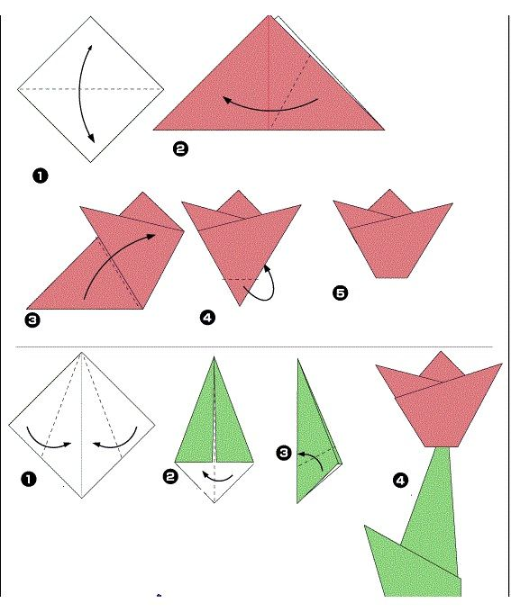

Творческих вам успехов!

